Подготовка рабочих мест проектов как часть стартап – экосистемы
Бондарева Ирина Геннадьевна Предприниматель Россия, Казань
Подзаголовок:
Подготовка рабочих мест инновационных проектов в области умных технологий , в сочетании с элементами комплектации представляющих часть стартап – экосистемы
Ключевые слова :
Экосистема ; Стартап ; Стартап – экосистема ; инновационный проект ; оборудование рабочего мести в стартап – экосистеме ; Стартап – экосистема – инструмент превращения абстрактной идеи в реальную ; стартап – экосистема – активатор использования дополнительных 10 методов достижения идеального конечного результата ;

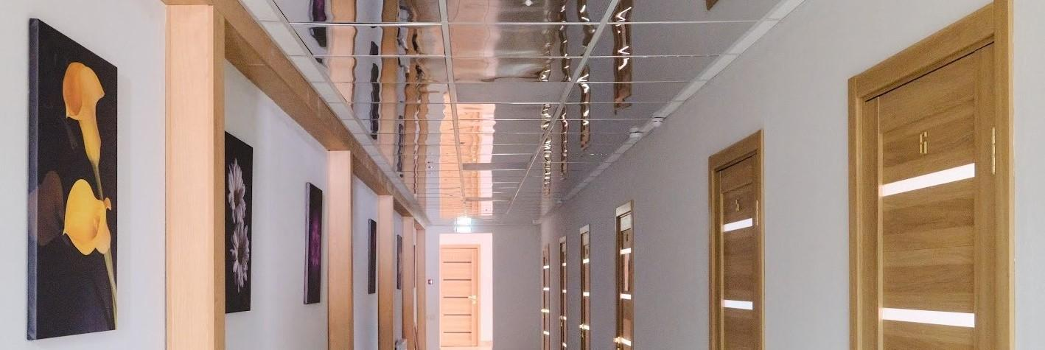
Рисунок 1 , - специально оборудованный коридор с зеркальным потолком , как часть стартап – экосистемы , включающей все входящие в инфраструктуру производственного помещения компоненты , связанные между собой оперативными надсистемами и подсистемами активного контроля и управления, включающими элементы искусственного интеллекта и искусственные нейронные сети
Аннотация :
Стартап – экосистема позволила произвести Оценку результатов новейших исследований и опытно-конструкторских работ в области производственной робототехники с точки зрения их инновационного потенциала ( и с точки зрения основных инновационных показателей характерных для экосистемы стартапа в условиях инновационной трансформации статуса производственного помещения и интеграции в реконструированное производственное помещение визуальных стабилизаторов психологического климата )
Возможности и характеристики стартап – экосистемы позволили осуществить Превращение абстрактной идеи в реальную , как важнейшая часть современного инновационного процесса и как активная часть стартап – экосистемы

Содержание :
Вступление , - Стр.2
Превращение абстрактной идеи в реальную , - Стр.3
Дополнительный список приемов устранения технических противоречий , - Стр.8
Примеры реализации в условиях стартап – экосистемы организационных решений присущих методам достижения идеального конечного результата , - Стр.15
Список использованных патентов и патентных аппликаций , - Стр.29

Вступление :
Оценка результатов новейших исследований и опытно-конструкторских работ в области производственной робототехники с точки зрения их инновационного потенциала ( и с точки зрения основных инновационных показателей характерных для экосистемы стартапа в условиях инновационной трансформации статуса производственного помещения и интеграции в реконструированное производственное помещение визуальных стабилизаторов психологического климата )
До момента создания процессорной элементной базы и новейших комплектующих компонентов и датчиков, робототехника в большинстве случаев рассматривалась как дополнительный экзотический элемент автоматических производственных линий
С появлением и дальнейшим развитием гибких автоматизированных производств постепенно перешедшим в системы автономных гибких автоматизированных модулей робототехника начала приобретать совершенно новое место в современной жизни
В настоящее время даже трудно сказать где не применяются роботы, они прочно заняли своё место под солнцем
Особенно быстро всевозможные типы роботов внедряются в системы спец-техники, в беспилотные летательные аппараты и в новейшие системы вооружений и эффективного и безопасного боевого и материально-технического обеспечения армейских подразделений , особенно в боевых условиях или условиях максимально приближённых к боевым
Появилось множество роботизированных охранных систем с элементами искусственного интеллекта, как например в банковской сфере
Превращение абстрактной идеи в реальную , как важнейшая часть современного инновационного процесса и как активная часть стартап - экосистемы

История с перекрёстными патентными исками последних лет между компаниями высоких технологий заставляет ещё раз проверить и представить себе общий сложившийся в больших компаниях процесс создания изобретений, на которые затем эти компании испрашивают патент
Итак , кто сегодня в таких компаниях изобретает, так сказать по производственной необходимости или в рамках своих прямых непосредственных производственных обязанностей ?
Как правило все производственные подразделения , изготавливающие продукт ,вынесены за пределы компании и находятся , в лучшем случае на предприятиях смежниках или , что к сожалению сегодня типично, в странах Азии
То есть , в компании , обязанность изобретать возлагается в основном на программистов, аналитиков разных уровней и возможностей , но никак не на инженеров механиков или инженеров электромехаников , которых в штате этих компаний просто нет, при сложившейся структуре компаний они ей просто не нужны, - они нужны в компаниях в которых сосредоточено производство
То есть можно сказать , что идеи новых продуктов успешно генерируются , но не в виде технического решения , а в виде абстрактного алгоритма , математической модели , наконец программы , и всё это имеет весьма далёкое отношение к классическим техническим решениям , которые могут стать базовыми для будущего изобретения
Коммерция не может стоять на месте и естественно заявляются тысячи патентных заявок не имеющих ничего общего с изобретением, так как ни явно ни подспудно в них не содержится ничего сравнимого с полноценным техническим решением
Размытость определений и практически полное отсутствие явных причинно-следственных связей , незаконченность решений приводят к тому , что такие неполноценные решения воспринимаются как абстрактные
Мало того , так как в большинстве случаев идёт речь о средствах и методах мобильной связи и планшетных компьютерах, то отличить одно от другого очень сложно , а в принципе и невозможно
Тут , как нам представляется главную роль должно сыграть чёткое и непредвзятое патентное законодательство , не допускающее компромиссов
Как показывает практика , лазейки и неточности в законодательстве , компромиссы с немеханическим и не электро-механическим базовым содержанием изобретений должны быть исключены законодательно

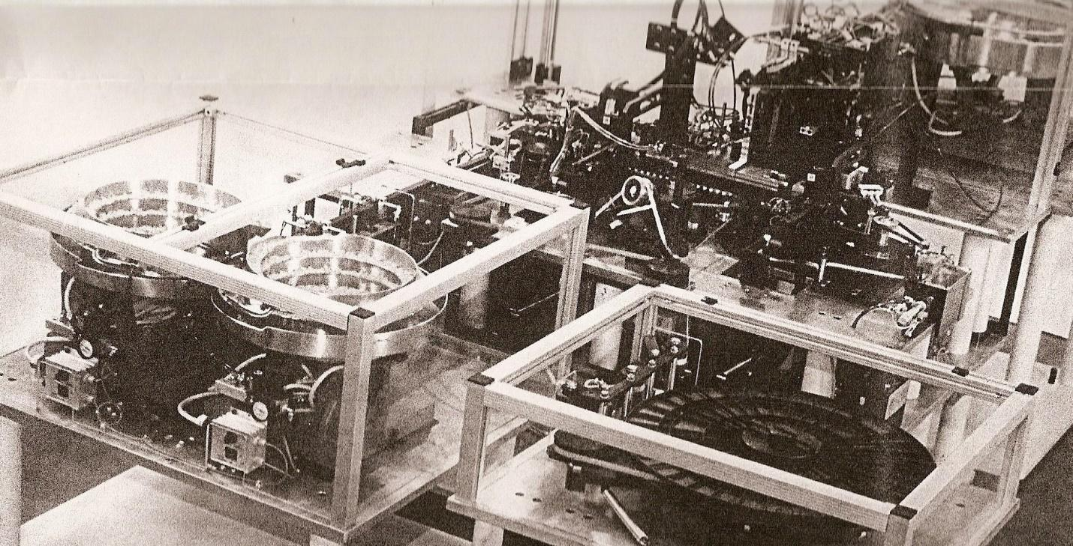
Рисунок 1 – 01 , - на рисунке показана автоматическая линия для производства и сборки контактов для микроэлектроники в которой использовано более 10 изобретений . созданных в условиях типичной стартап – экосистемы , стимулирующей активный мозговой штурм в рамках процессов достижения идеального конечного результата
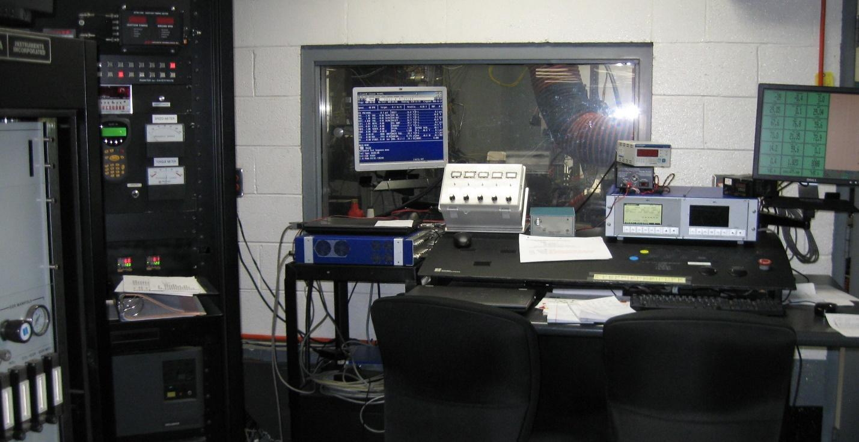
Рисунок 1-02 , - инновационное рабочее место исследователя в области автомобильных двигателей , эквивалентно общим требованиям к оборудованию рабочих мест в рамках стартап – экосистемы в реставрированном производственном помещении
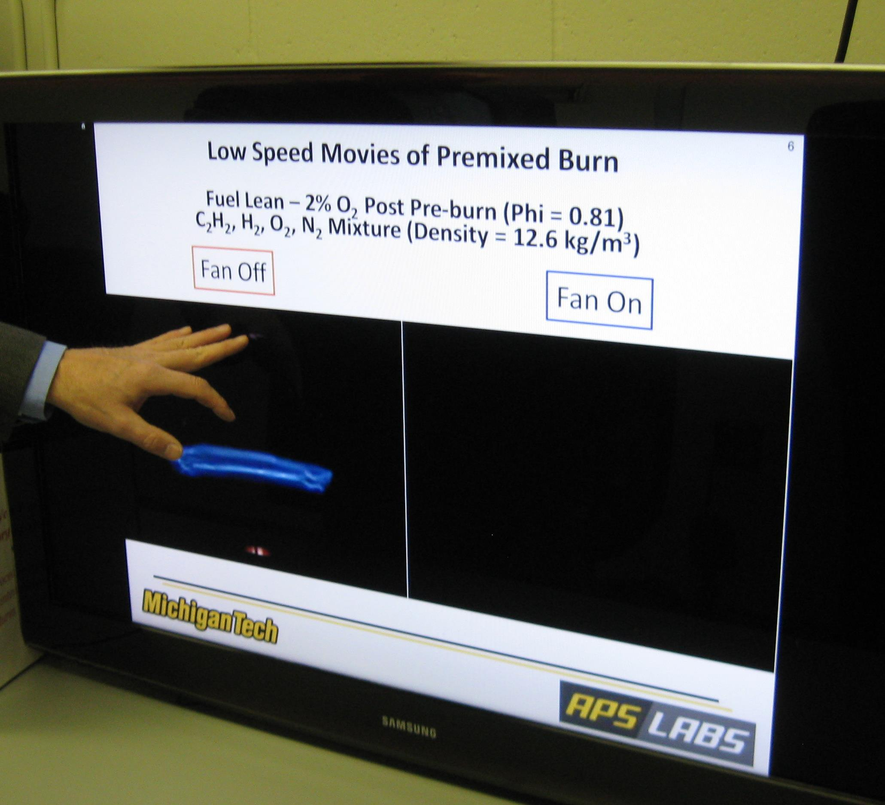

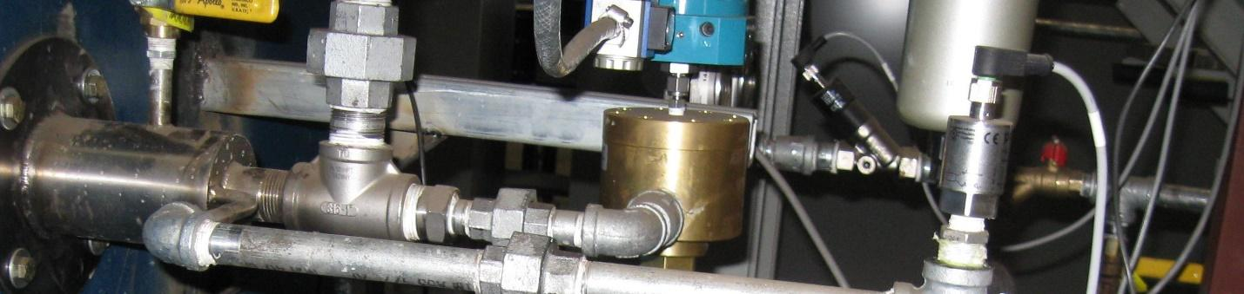
Рисунки 2 и 3 , - на рисунках представлены линии экспериментальной контрольной и испытательной аппаратуры и их отражение в мониторе контрольной и управляющей системы, относящейся к этому стартап проекту и представляющей для этого стартапа в целом активную часть стартап - экосистемы
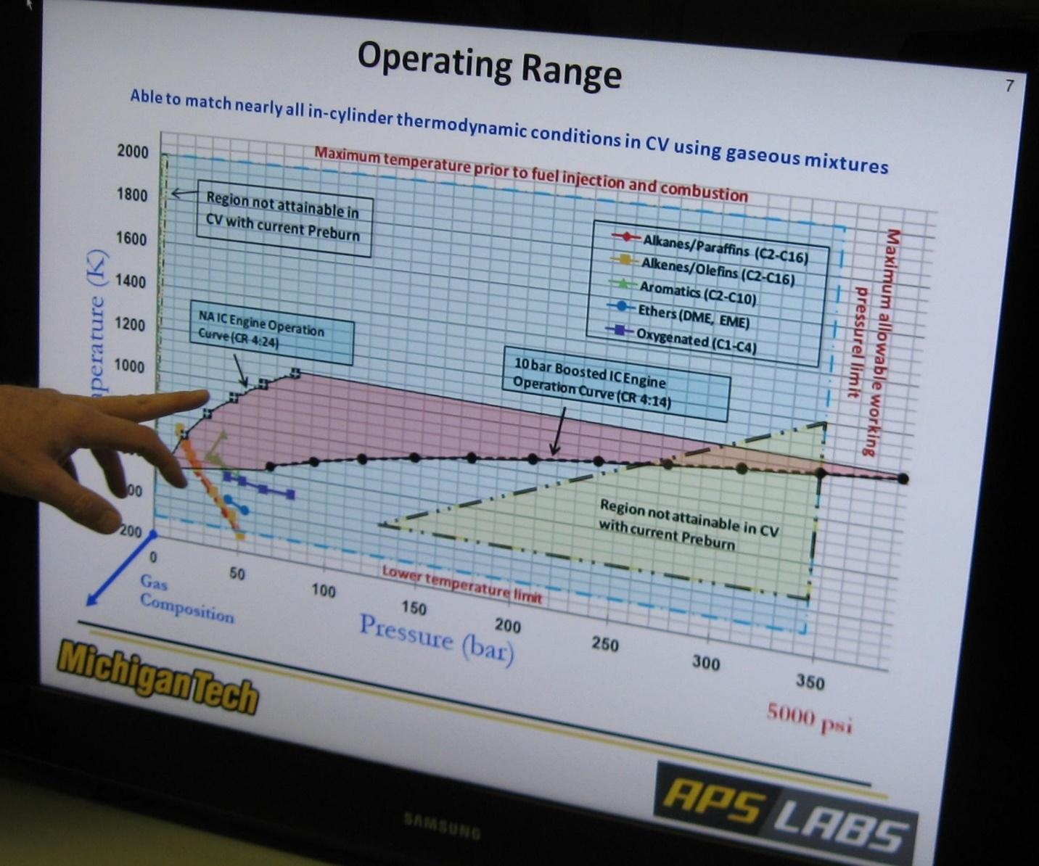

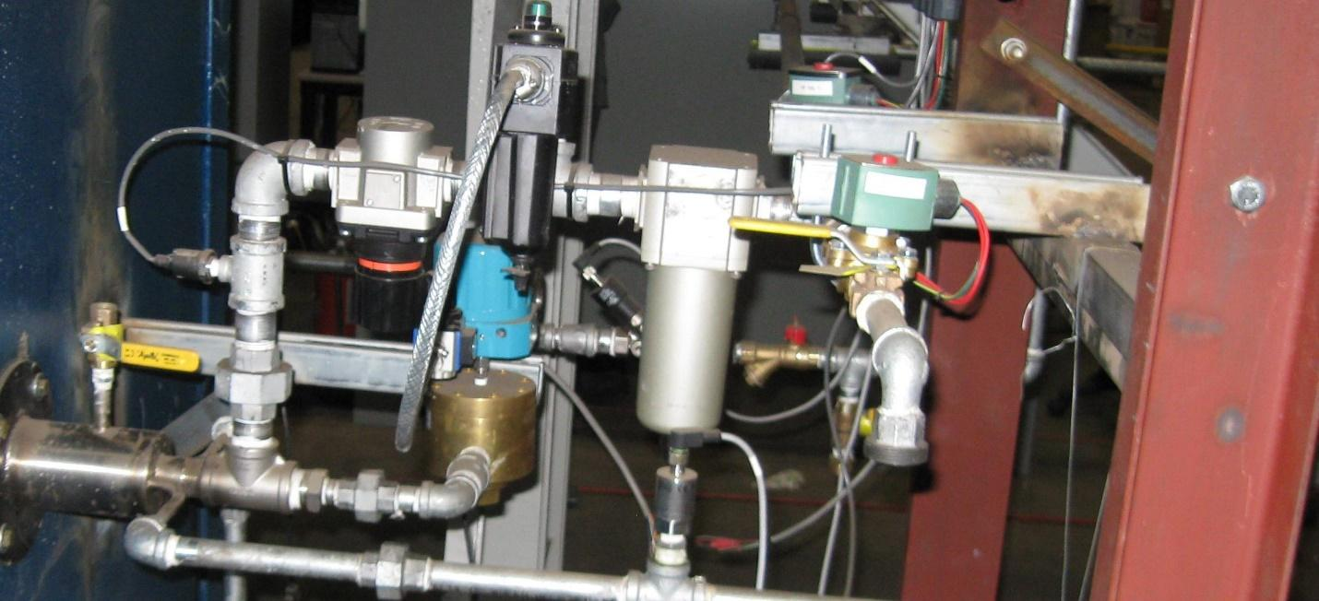
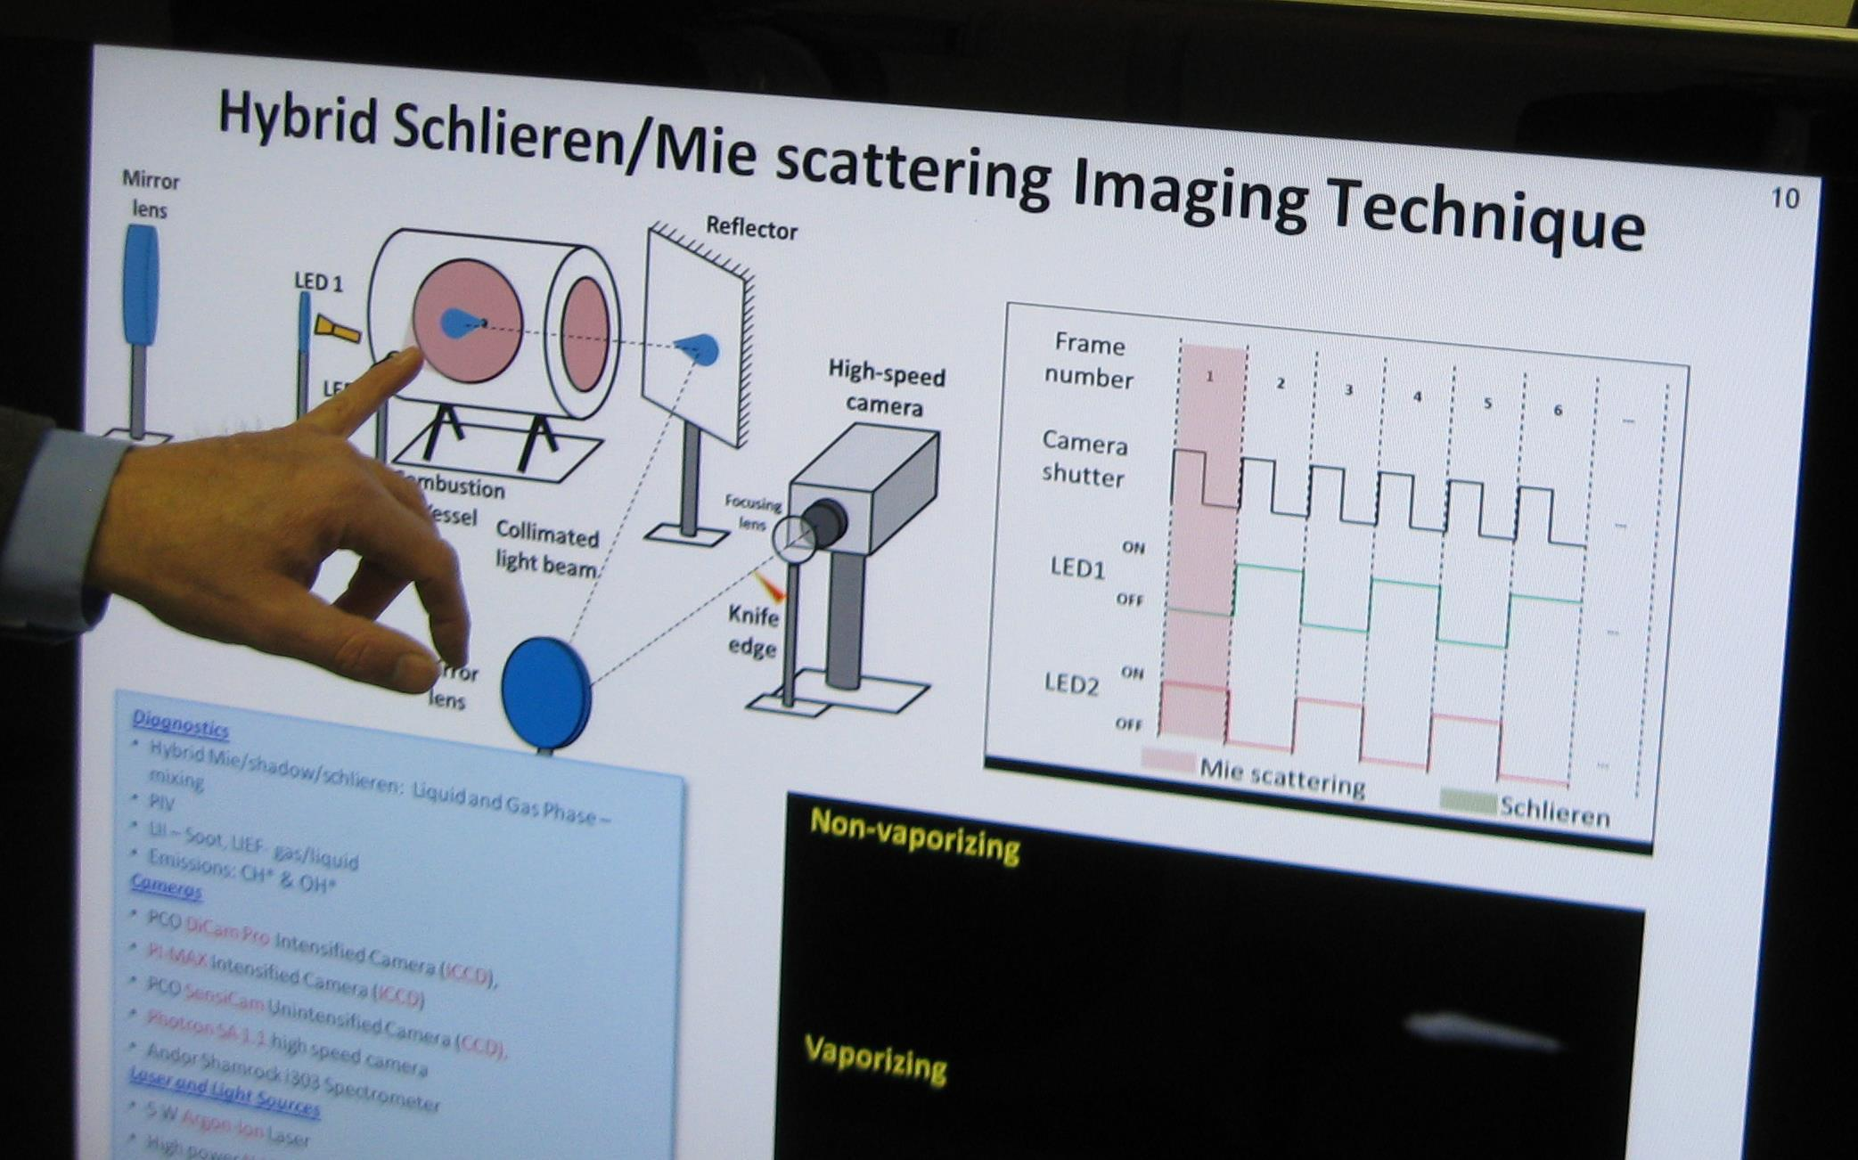

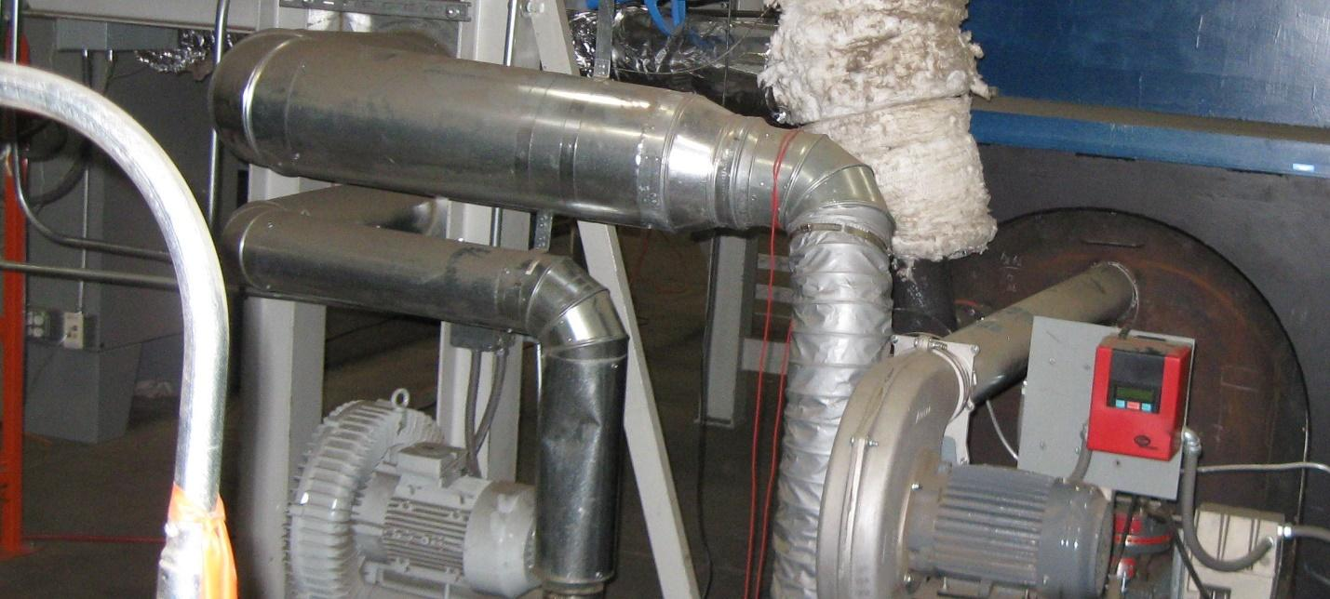
Рисунки 4 , 5 , 6 и 7 , - на рисунках представлены элементы оптических лазерных надсистем с входящими и взаимодействующими подсистемами отображёнными на мониторах стартап – экосистемы, осуществляющими он – лайн в режиме реального времени системный контроль и оперативное управление всеми параметрами и характеристиками рабочей программы этого стартап – проекта и при этом задействующими все рабочие и контрольные элементы стартап – экосистемы , в свою очередь находящихся под контролем управляющей надсистемы с элементами искусственного интеллекта и искусственных нейронных сетей

Используя возможности Интернета теперь изобретатель может намного ускорить процесс формирования инновационного технического решения, но это далеко не самый важный аспект принципиальной новизны ситуации, возникшей при помощи инновационных инструментов Интернета
Как раз в 1973 году , как раз в году опубликования первой теоретической работы по принципам организации и логистики Интернета, появилось 10 дополнительных приёмов устранения технических противоречий
Попробуем проанализировать актуальность этих приёмов в условиях современного инновационного процесса
Дополнительный список приемов устранения технических противоречий
Кроме 40 приемов, по которым имелась большая статистика (80-100 примеров сильного применения), к началу 70-х годов накопилось еще и некоторое количество приемов с меньшей статистикой.
В 1973-м году была подготовлена и разослана справка по 10-ти дополнительным приемам. Сейчас - в связи с возобновлением работы над приемами в силу того , что условия и интеллектуальные инструменты при наличии Интернета принципиально изменились - есть смысл вернуться к старому списку, пополнить примеры, использовать этот материал при разработке новой системы приемов.
41. ИСПОЛЬЗОВАНИЕ ПАУЗ
Одно действие "вставлено" в паузы другого действия.
Примеры.
Авторское свидетельство . 244 357. Способ продувки жидкого металла через фурму с импульсной подачей кислорода, ОТЧЦ снижения температуры реакционной зоны и уменьшения пылеобразования, в перерывах между подачей кислорода вдувают инертный газ или воздух.
Авторское свидетельство 267 772. Способ исследования процесса дуговой сварки с использованием дополнительного осветителя, ОТЧЦ совмещения наблюдения как за самой дугой, так и за процессами плавления электрода и переноса металла, яркость дополнительного осветителя периодически изменяют от нуля до вечности, превышающей яркость дуги.
Съемку дуги ведут в паузах, когда выключено дополнительное освещение; при дополнительном освещении снимают перенос металла; получаются чередующиеся кинокадры, совмещающиеся при проекции.
Авторское свидетельство 302 625. Способ контроля исправности термопары путем подогрева ее и проверки наличия в цепи термической -э.д.с., ОТЧЦ уменьшения времени контроля, нагревают термопару периодическими импульсами тока, а в промежутках между ними проверяют наличие термической -э.д.с.
Авторское свидетельство 336 120. Способ автоматического управления термическим циклом контактной точечной сварки, преимущественно деталей малых толщин, основанный на измерении термической -э.д.с., ОТЧЦ повышения точности управления при сварке импульсами повышенной частоты, измеряют термическую -э.д.с. в паузах между импульсами сварочного тока.
Авторское свидетельство 510 337. Способ электродуговой сварки с магнитотепловой обработкой для удержания расплавленного металла сварочной ванны, при котором через свариваемую деталь, помещаемую в пульсирующее магнитное поле, пропускают постоянный ток, ОТЧЦ устранения влияния магнитного поля на сварочную дугу и удержания расплавленного металла сварочной ванны магнитным полем при сварке пульсирующей дугой, магнитное поле включают в паузах между импульсами сварочного тока.
Авторское свидетельство 778 981. Способ электрохимической обработки деталей импульсным рабочим током с индукционным нагревателем их в процессе обработки, ОТЧЦ повышения производительности, индукционный нагрев производят в паузах между импульсами рабочего тока.
42. ПРИНЦИП МНОГОСТУПЕНЧАТОГО ДЕЙСТВИЯ
Эффективность действия наращивают путем последовательного применения группы однородных объектов.
Примеры.
Авторское свидетельство I26 079. Способ наращивания скоростей вращения турбобуров, ОТЧЦ увеличения числа оборотов ротора турбины при соблюдения допустимых величин скоростей движения потока рабочей жидкости, турбобур составляют из нескольких секций так, что вал ротора турбины первой секции присоединяют к корпусу турбины третьей секции и т.д., при этом скорость вращения валов ротора возрастает от первого к последующим.
Авторское свидетельство 160 700. Взрывной способ проходки скважины, при котором разрушения пород на забое скважины достигают последовательными взрывами зарядов жидкого ВВ, ОТЧЦ уменьшения расхода жидкого ВВ, последнее взрывают в шпурах, предварительно пробуренных по оси скважины более мелкими зарядами.
43. ПРИМЕНЕНИЕ ПЕНЫ
Примеры.
Авторское свидетельство 329 084. Способ очистки конвейерной ленты с применением механического очистителя, ОТЧЦ исключения возможности образования пыли, конвейерную ленту предварительного обрабатывают пеной.
Авторское свидетельство 338 457. Способ транспортирования пылеобразующих материалов на конвейере с применением пылезащитных средств, ОТЧЦ уменьшения пылеобразования при транспортировании материала, его покрывают слоем пыленепроницаемой пены.
Авторское свидетельство 412 970. Способ подачи смазки на обрабатывающий инструмент, в частности штампов, с помощью газа, преимущественно воздуха, ОТЧЦ улучшения условий обслуживания обрабатывающего инструмента и уменьшения расхода смазки, смазку перед подачей на инструмент вспенивают.
Авторское свидетельство 645 787. Электрический паяльник, содержащий полый корпус с размещенным в нем наконечником и электронагревателем, ОТЧЦ упрощения конструкции паяльника, повышения КПД и срока службы, свободное пространство корпуса заполнено вспененной массой.
Авторское свидетельство. 995 916. Способ очистки резервуаров для хранения горючих продуктов путем заполнения резервуара инертной средой и механического удаления осадка под слоем инертной среды, ОТЧЦ упрощения способа при одновременном повышении его безопасности, в качестве инертной среды используют газ механическую пену.
44. ПРИМЕНЕНИЕ ВСТАВНЫХ ЧАСТЕЙ
а) Трудности, связанные с изготовлением объекта, преодолевают, изготавливая часть объекта отдельно и присоединяя эту часть к основной части изготавливаемого объекта.
б) Вставку используют только на время изготовления объекта, а затем удаляют (этот под прием близок к приёму № 34).
Примеры.
Авторское свидетельство 182 661. Способ изготовления тонкостенных трубок из нихрома, включающий волочение и промежуточные отжиги в вакууме, ОТЧЦ получения трубок с толщиной стенок около 0,01 мм и обеспечения при этом допуска отклонения по толщине стенки, в пределах 0,002-0,003 мм и повышения выхода годного, волочение на последних операциях доводки осуществляют на деформируемом алюминиевом стержне, удаляемом после обработки вытравливанием щелочью.
Авторское свидетельство 186 658. Способ изготовления полых стеклянных изделий посредством формования прессованием стекломассы в матрице о помощью керна, ОТЧЦ образования цилиндрической полости и исключения её расточки, в стекломассу запрессовывают с помощью керна предварительно нагретую стеклянную трубку, имеющую состав, одинаковый с составом изделия.
Авторское свидетельство. 831 201. Способ изготовления стержневого ящика, включающий соединение модели эталона с каркасом с образованием зазора между ними на толщину облицовочного слоя, заполнение зазора твердеющим материалом и отделение модели-эталона после отвердения облицовочного слоя, ОТЧЦ повышения качества стержней без (формовочных уклонов по модели-эталону с минимальными отклонениями, зазор между каркасом и моделью-эталоном заполняют легкоплавким материалом с последующим его удалением при отделении ящика от стержня.
Интернет в этом методе или приёме сегодня играет основную роль , так как при помощи Интернета любой необходимый компонент можно получить и проверить его максимальную эффективность в течении процесса проектирования , и , это позволяет во первых исключить из патентных притязаний признаки , уже успешно реализованные в конструкции и принципиальной схеме компонента, а во вторых сконцентрировать внимание на более общих и , охватывающих более широкий технологический инновационный сектор базовых отличительных признаках
45. БИ–ПРИНЦИП
Используя одновременно два однотипных объекта с разными количественными характеристиками, можно получить качественно новый эффект (напр., биметаллические пластинки; биения, возникающие при сложении двух колебаний, и т.д.).
Примеры.
Авторское свидетельство 304 461. Тензодатчик, содержащий основу и две плоские тензодатчики решетки одинаковой конфигурации, наклеенные одна на другую так, что их проекции на общую основу совпадают, ОТЧЦ повышения точности измерения , тензодатчики решетки выполнены из материалов с различными коэффициентами показателей - чувствительности и включены в смежные плечи мостовой измерительной схемы.
Авторское свидетельство 325 543. Способ измерения концентрации и молекулярного веса релаксирующих жидкостей, основанный на измерении концентраций и молекулярного веса по вязкости, ОТЧЦ повышения точности измерения, измеряют динамическую вязкость исследуемой жидкости с помощью двух вибрационных вискозиметров, работающих на разных частотах.
46. ПРИМЕНЕНИЕ ВЗРЫВЧАТЫХ ВЕЩЕСТВ И ПОРОХОВ
Заменить отдельные части объекта взрывчатыми веществами или порохами, воспламеняемыми после введения объекта в труднодоступное место.
Примеры.
Патент США 32 281 153. Предложено взрывчатое анкерное устройство для линий электропередач, радиомачт и т.д. Устройство погружают на необходимую глубину буровой установкой. Заряд взрывчатки, находящийся в устройстве, создает полость в грунте и прочно закрепляет в этой полости раздвижные лапы анкерного устройства.
Авторское свидетельство 334 348. Способ герметизации стыкового соединения элементов типа стековых панелей посредством помещения в стык полимерной композиции, смешанной с парообразующим материалом, ОТЧЦ дистанционного управления процессом герметизации, в полость стыка помещают смешанную с парообразующим материалом и наполнителем полимерную композицию, которую затем разогревают непосредственно в полости стыка путем воспламенения заложенного там же пиротехнического материала.

47. СБОРКА НА (В) ВОДЕ
(Точнее было бы говорить не только о сборке, но и о других действиях на воде , а сегодня можно говорить вообще о жидкостях ).
Примеры.
Авторское свидетельство 343 898. Способ изготовления цельнометаллической оболочки, например дирижаблей, включающей операции монтажа оболочки и заполнение ее подъемным газом, ОТЧЦ исключения дорогостоящих приспособлений - стапелей и лесов, монтаж осуществляют на плавающем в водоеме понтоне, с которого по мере сборки сборную часть оболочки опускают под воду путем поворота ее вокруг горизонтальной оси с одновременным продольным перемещением, обеспечивая при этом горизонтальность оси её, например, с помощью поплавка с подвеской регулируемой длины.
Авторское свидетельство 932 349. Стенд для испытания транспортных средств. Колеса стоят на цилиндрических катках - для движения на месте. Катки расположены на поплавках, находящихся в бассейне с водой. Это позволяет имитировать дорожные неровности.
48. "МЕШОК С ВАКУУМОМ"
Примеры.
Авторское свидетельство 271 860. Способ определения пластических деформаций при исследовании процессов горячей обработки металлов давлением с применением координатной сетки, нанесенной на поверхности исследуемого образца, ОТЧЦ повышения точности определения пластических деформаций, в оболочку, выполненную из пластичного материала, помещают образец, внутренний объем оболочки подвергают вакууму и после нагружения образца наблюдают формоизменение координатной сетки, отпечатанной на поверхности оболочки,
Авторское свидетельство 306 978. Способ получения изображений на поверхности произвольной конфигурации, заключающийся в том, что поверхность, предназначенную для нанесения изображения, покрывают путем пульверизации слоем фоторезиста, производят подсушку слоя и экспонирование под гибким негативом, ОТЧЦ улучшения качества изображений и упрощения процесса их воспроизведения, перед экспонированием негатив накладывают на поверхность, предназначенную для нанесения изображения, и осуществляют контакт с ней путем ее помещения в герметизированный прозрачный пластмассовый корпус и последующего создания вакуума внутри него.
Авторское свидетельство 340 576. Способ предотвращения смещения сыпучих грузов в трюме судна путем прижатия свободной поверхности груза, ОТЧЦ уменьшения затрат времени на операцию прижатия, свободную поверхность груза покрывают эластичной прокладкой, герметизирующей грузовое пространство, в котором затем создают вакуум, обеспечивающий прижатие за счет атмосферного давления.
49. ДИССОЦИАЦИЯ-АССОЦИАЦИЯ
Этот прием можно рассматривать как "разделение-объединение" на молекулярном уровне. "Диссоциация-ассоциация" сильнее "разделения-объединения". Она позволяет веществу, когда надо, раздваиваться, а когда надо снова превращаться в одно вещество.
Примеры.
Авторское свидетельство. 282 342. Применение в качестве рабочего тела для контуров бинарного цикла энергетической установки химически реагирующих веществ, диссоциирующих при нагревании с поглощением тепла и уменьшением молекулярного веса и комбинирующих при охлаждении к исходному состоянию.
Авторское свидетельство 224 743. Двухфазное рабочее тело для компрессоров теплосиловых установок, состоящее из газа и мелких частиц твердого тела, ОТЧЦ дополнительного сжатия газа в холодильнике и компрессоре и дополнительного расширения в нагревателе, в качестве твердой фазы использованы сорбенты с общей или избирательной поглотительной способностью.
50. ПРИНЦИП САМООРГАНИЗАЦИИ
Примеры.
Авторское свидетельство 237 491. Способ защиты охлаждаемых элементов, например. газотурбинных лопаток, от воздействия высокотемпературного скоростного газового потока посредством нанесения на них защитного покрытия, ОТЧЦ увеличения надежности и долговечности за счет обеспечения стойкости защитного покрытия, поверхность элемента предварительно обрабатывают для предания ей шероховатости, после чего на нее наносят естественные или искусственно вводимые тугоплавкие компоненты рабочего потока с поддержанием заданной толщины покрытия за счет динамического равновесия, причем динамическое равновесие при превышении заданной толщины покрытия обеспечивается как путем оплавления наружной поверхности покрытия, так и путем применения разрушающих воздействий, а при уменьшении толщины - за счет осаждения из потока. (Попросту: сделали лопатку шероховатой, и ямочки сами стали задерживать твердые частицы из потока).
К новым инновационным возможностям наряду с исключительно положительными аспектами добавляются и несколько курьёзные аспекты, сегодня у непосвящённых вызывающие улыбку или недоумение, но заставляющие очень серьёзно задуматься инициаторов инновационной гонки
Как стало известно накануне, при известном университете будет открыт Центр по изучению глобальных рисков (CSER). Специалисты центра будет изучать риск восстания роботов. Также внимание будет уделено таким угрозам, как изменение климата, ядерные войны и неконтролируемое развитие биотехнологий.
Во главе исследовательской группы, будут стоять профессор философии и профессор космологии и астрофизики а также соучредитель Skype
Ученые полагают, что наступит время, когда роботы и компьютеры станут умнее людей.
Тогда мы можем оказаться во власти «машин, которые не являются вредоносными, но чьи интересы не включают нас».
«Имеется несоответствие между общественным восприятием различных рисков и их реальной опасностью. Мы чрезвычайно беспокоимся о наличии канцерогенов в пище, авариях, однако забываем о маловероятных событиях с глобальными последствиями», — считают учредители исследовательской группы .
Стоит отметить, что, по мнению этой группы , человечество рискует прекратить свое существование уже в 2100 году.
Тема восстания разумных машин уже давно является одной из центральных в научной фантастике. Такие фильмы как "Матрица" или "Терминатор" изображают закабаление человечества роботами и системами искусственного интеллекта.
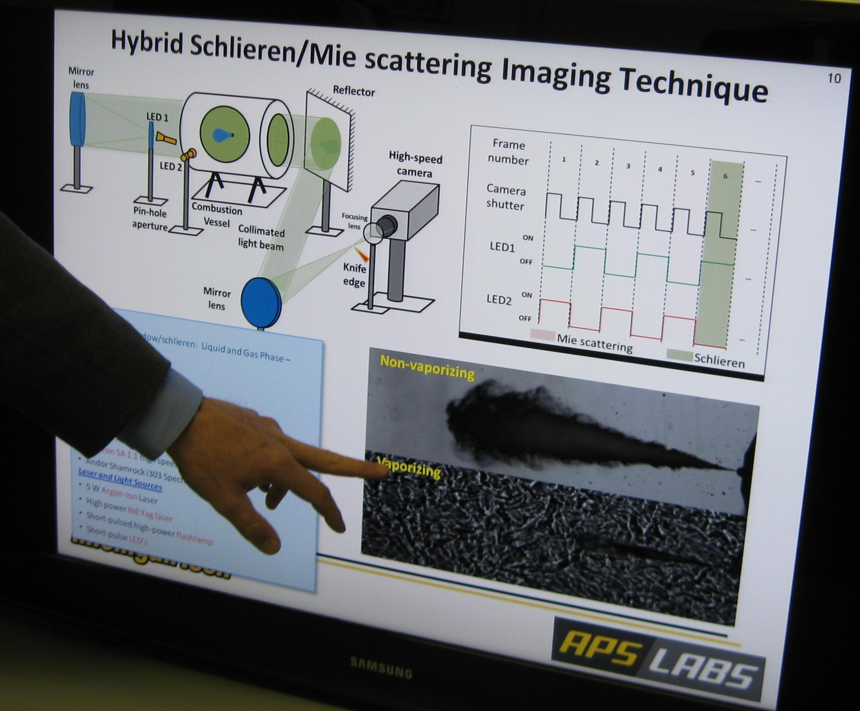

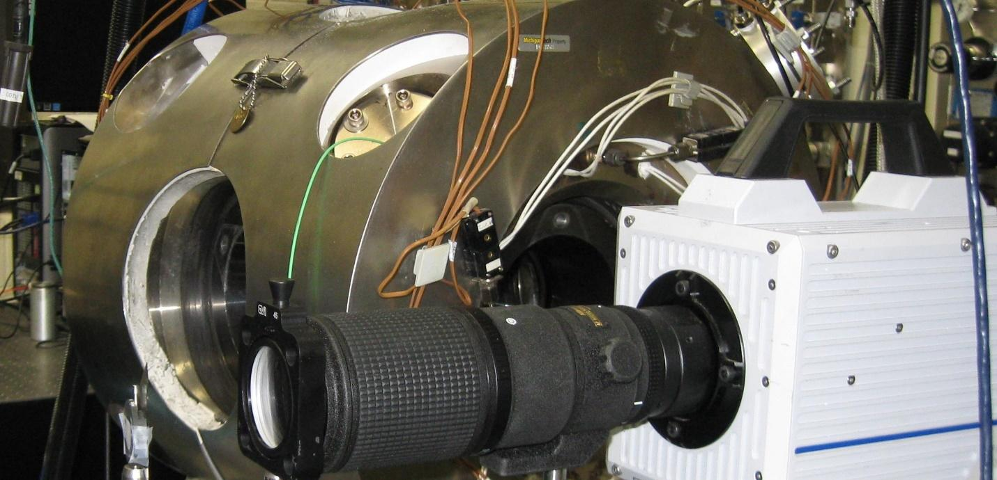
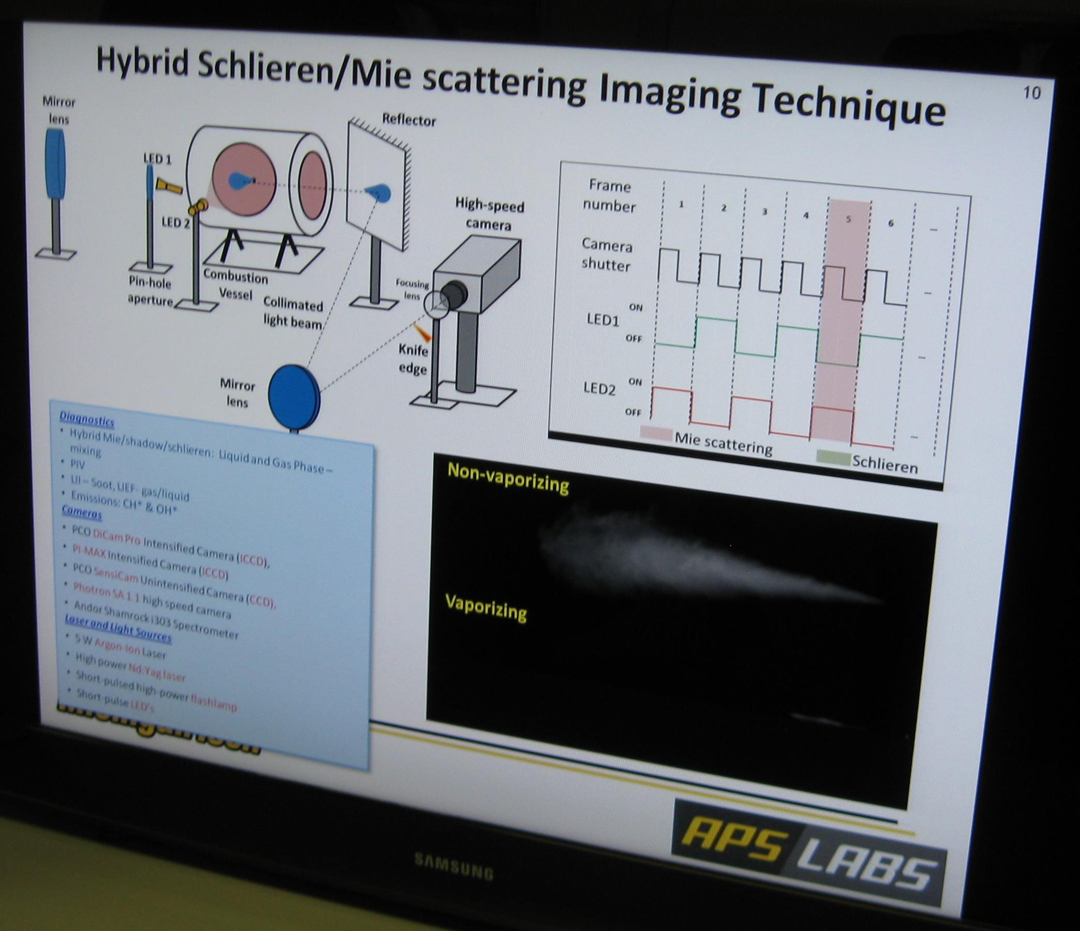

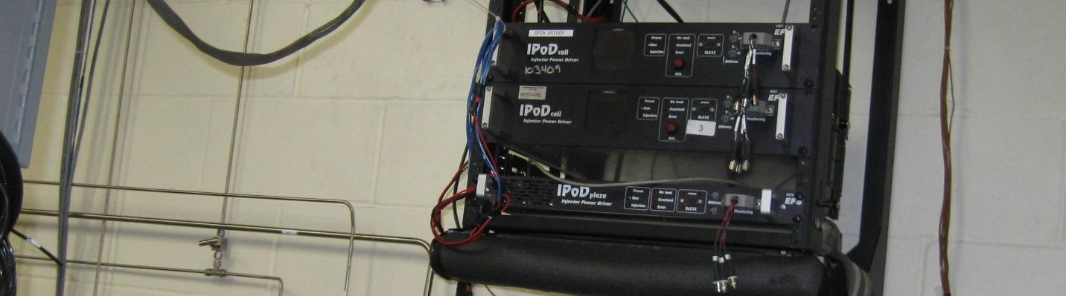
Рисунки 8, 9, 10, 11, - на рисунках показаны примеры применения в экосистеме стартапов различных приёмов , которые в сочетании с основными заданными в техническом задании параметрами обеспечивают достижение максимально возможного уровня идеального конечного результата
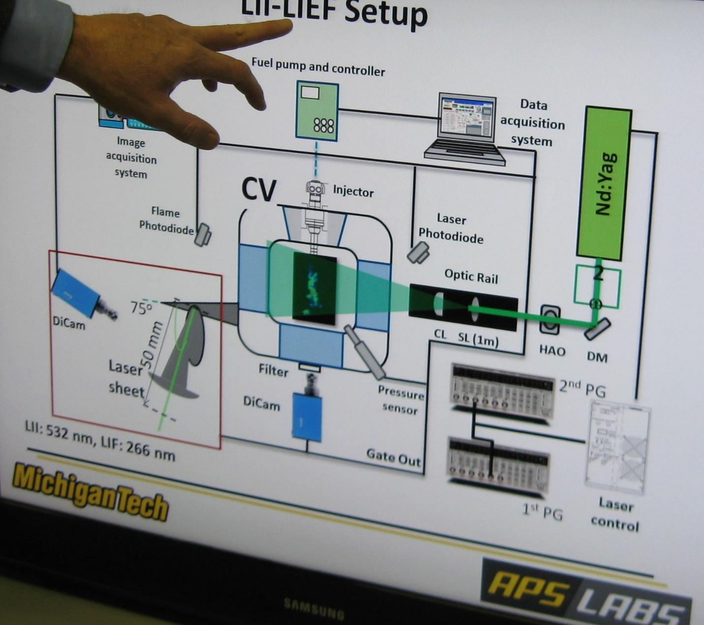

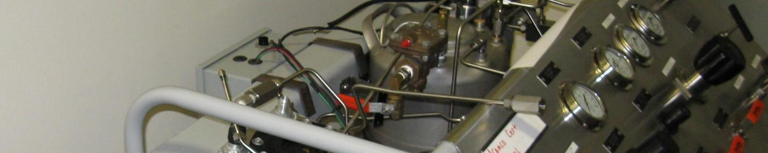
Рисунки 12 и 13 , - комментарии аналогичны комментариям к предыдущим рисункам , - 8,9,10,11

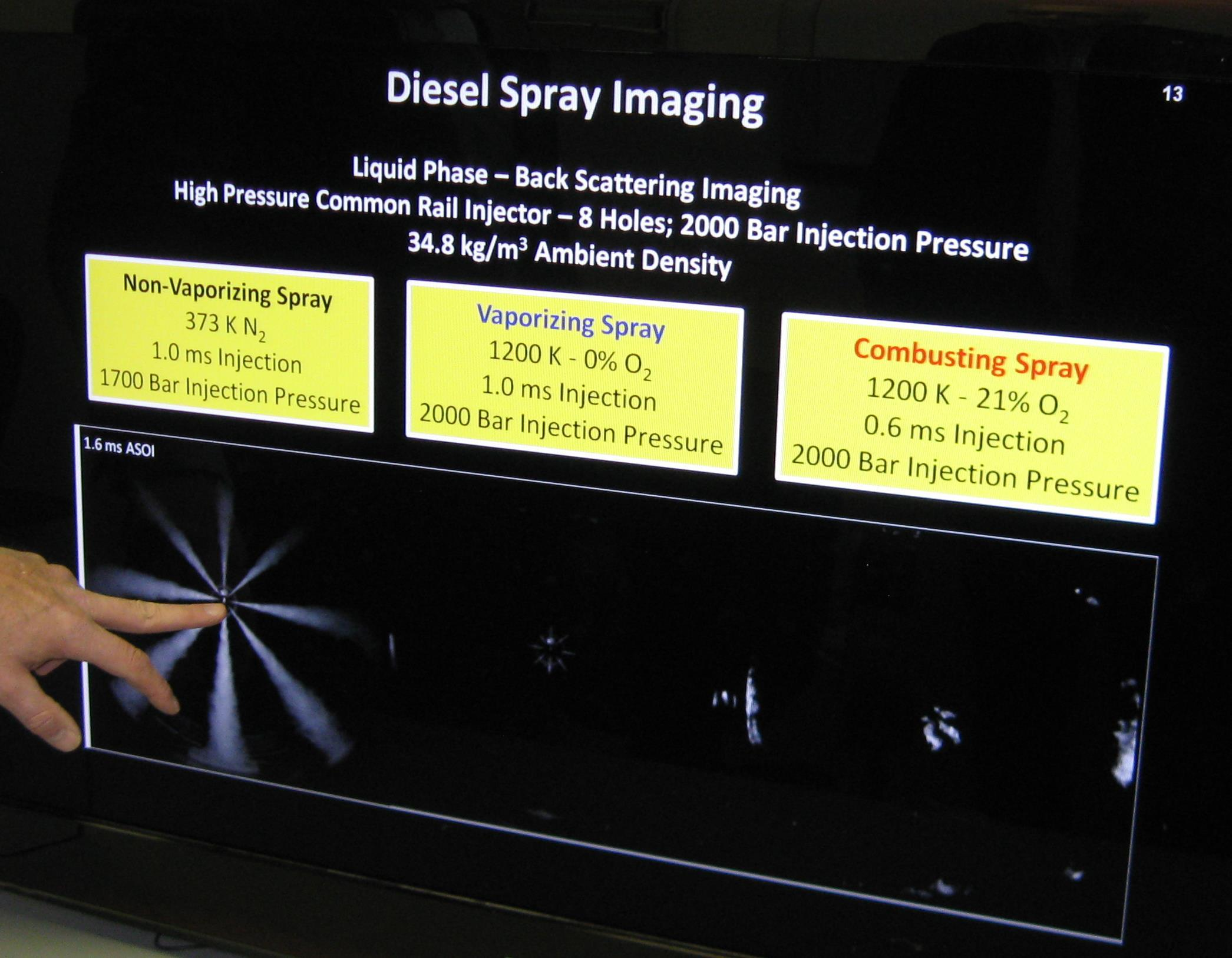

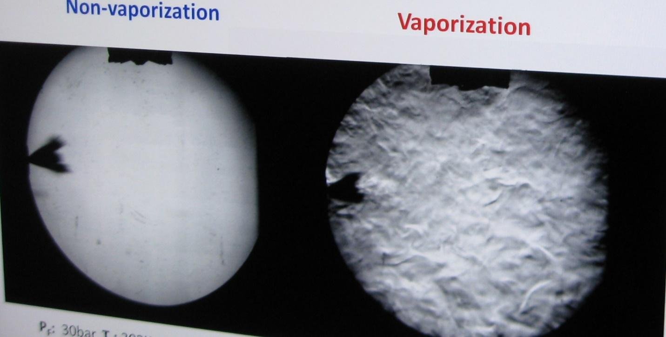
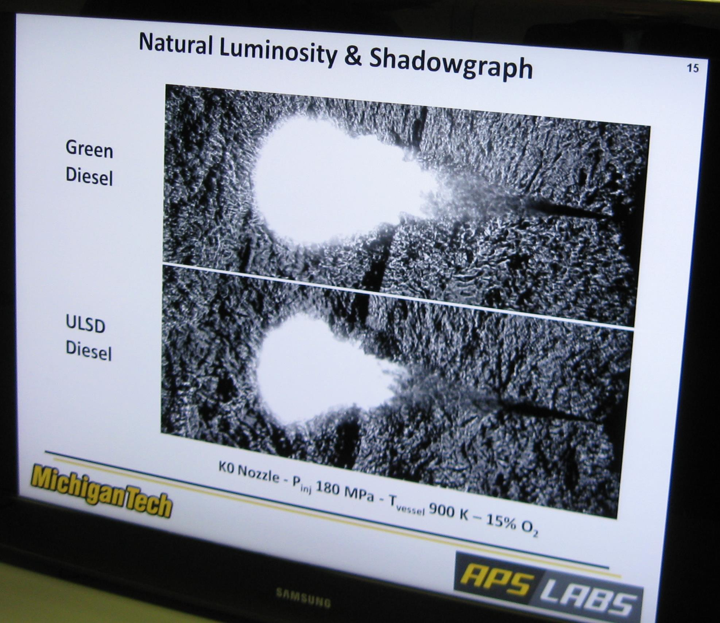

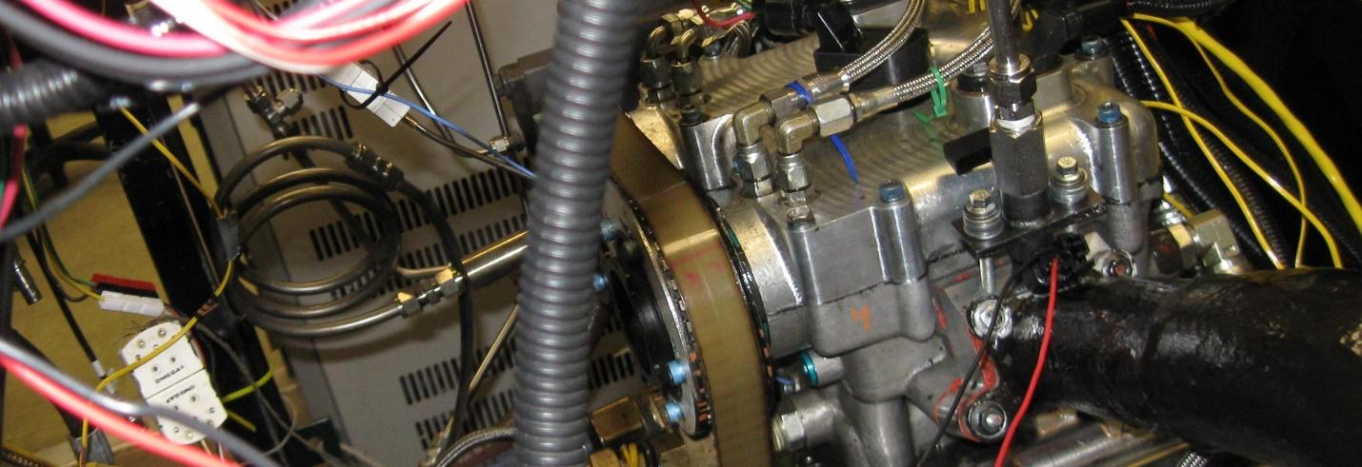
Рисунки 14, 15 , 16, 17 , - комментарии аналогичны комментариям к рисункам 8,9,10, 11
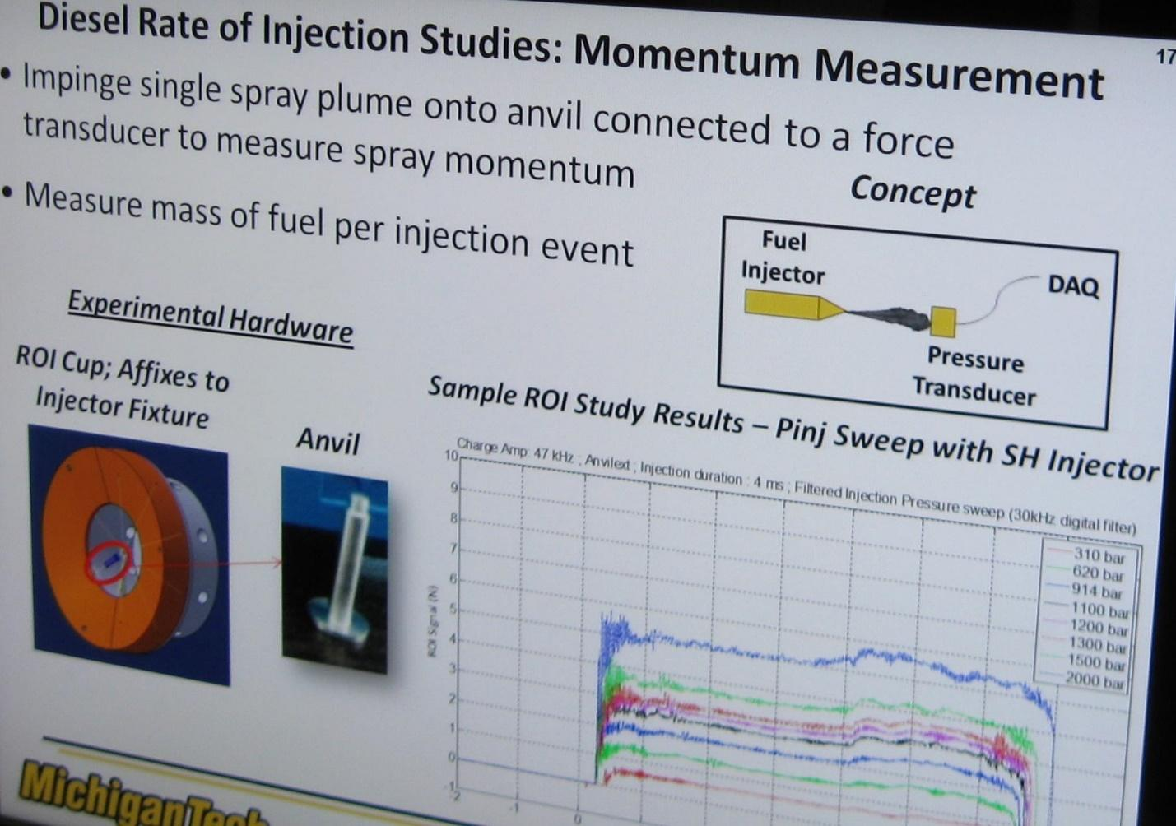

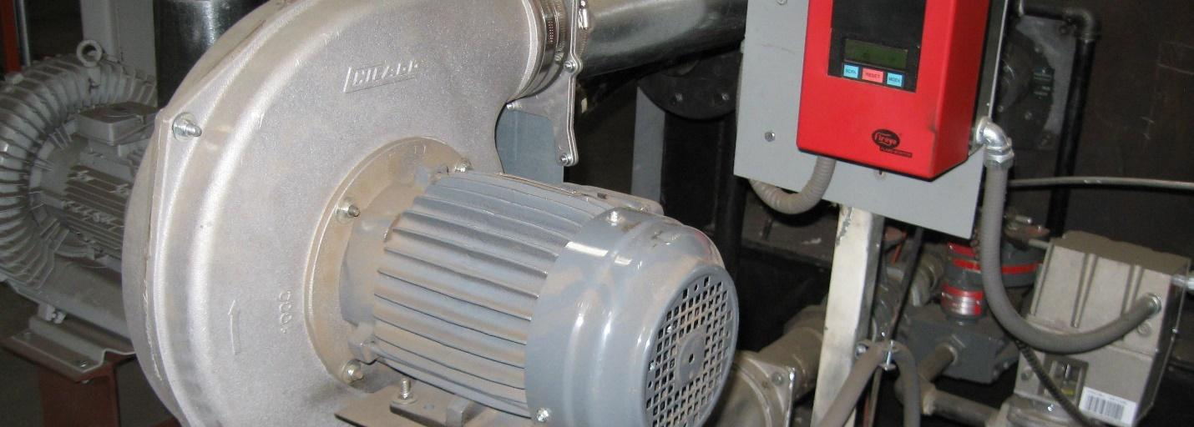
Рисунки 18 и 19 , - , - комментарии аналогичны комментариям к предыдущим рисункам , - 8,9,10,11

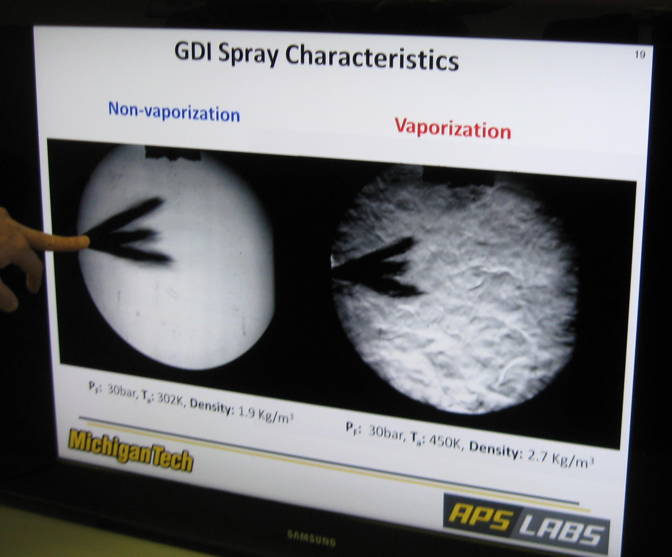
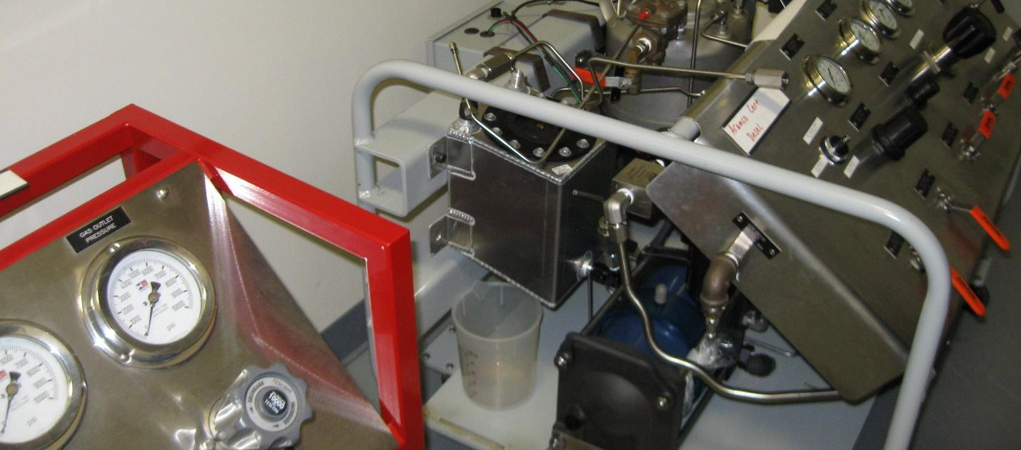

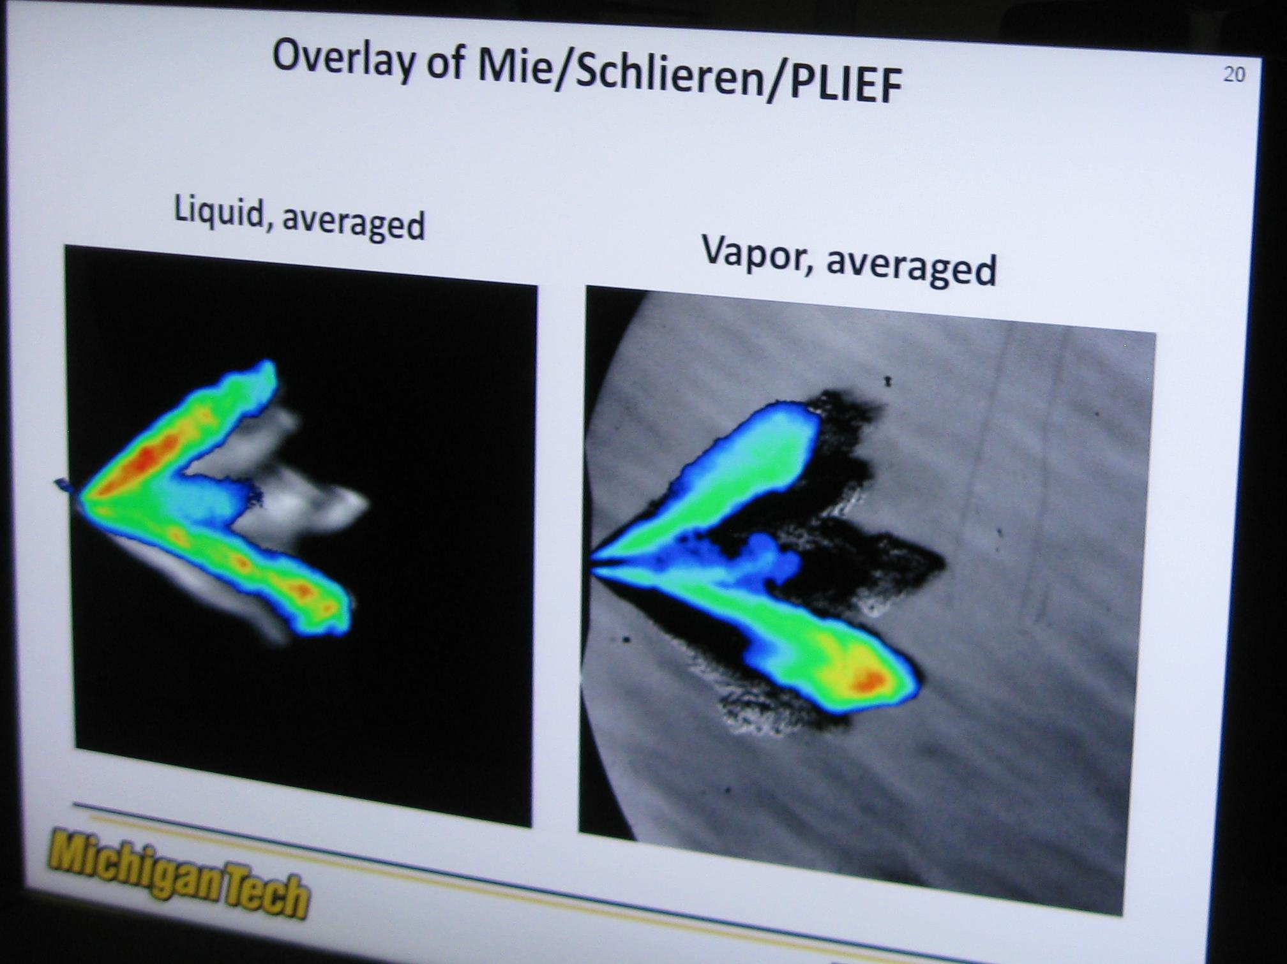

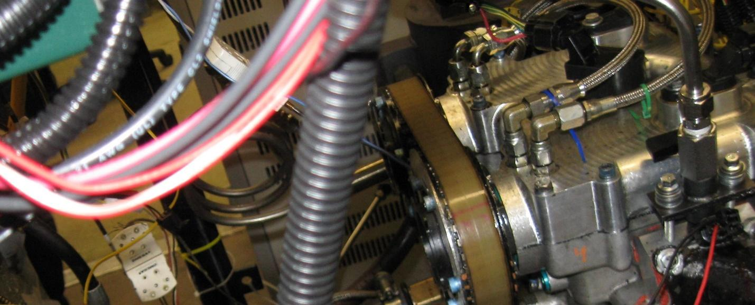
Рисунки 20, 21 , 22 , 23 , - , - комментарии аналогичны комментариям к предыдущим рисункам , - 8,9,10,11

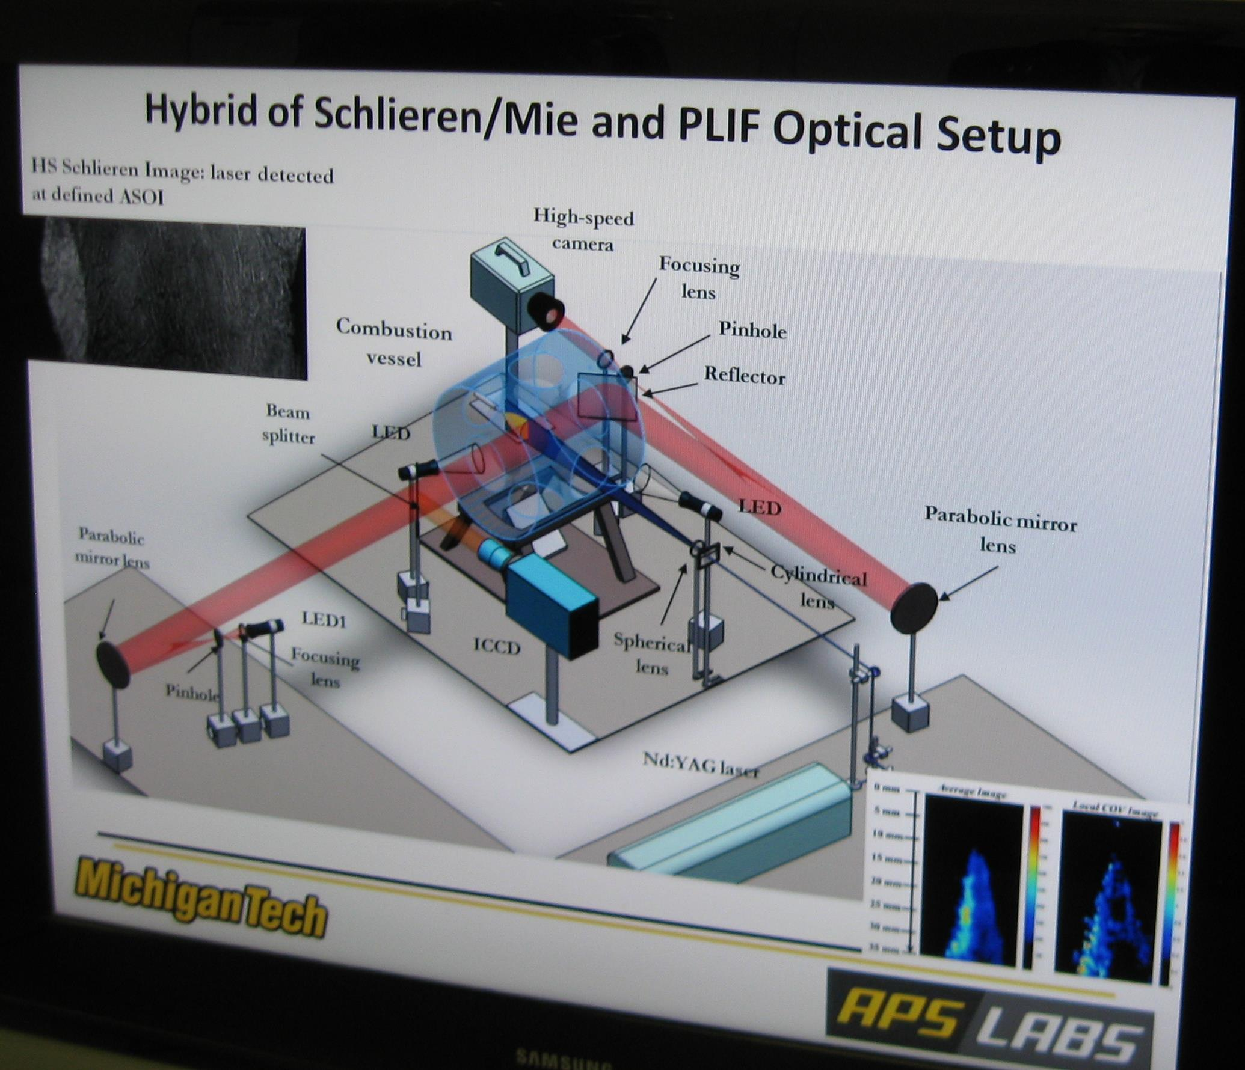

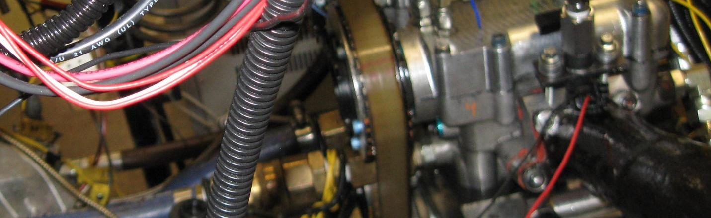
Рисунки 24 , 25 , - , - комментарии аналогичны комментариям к предыдущим рисункам , - 8,9,10,11

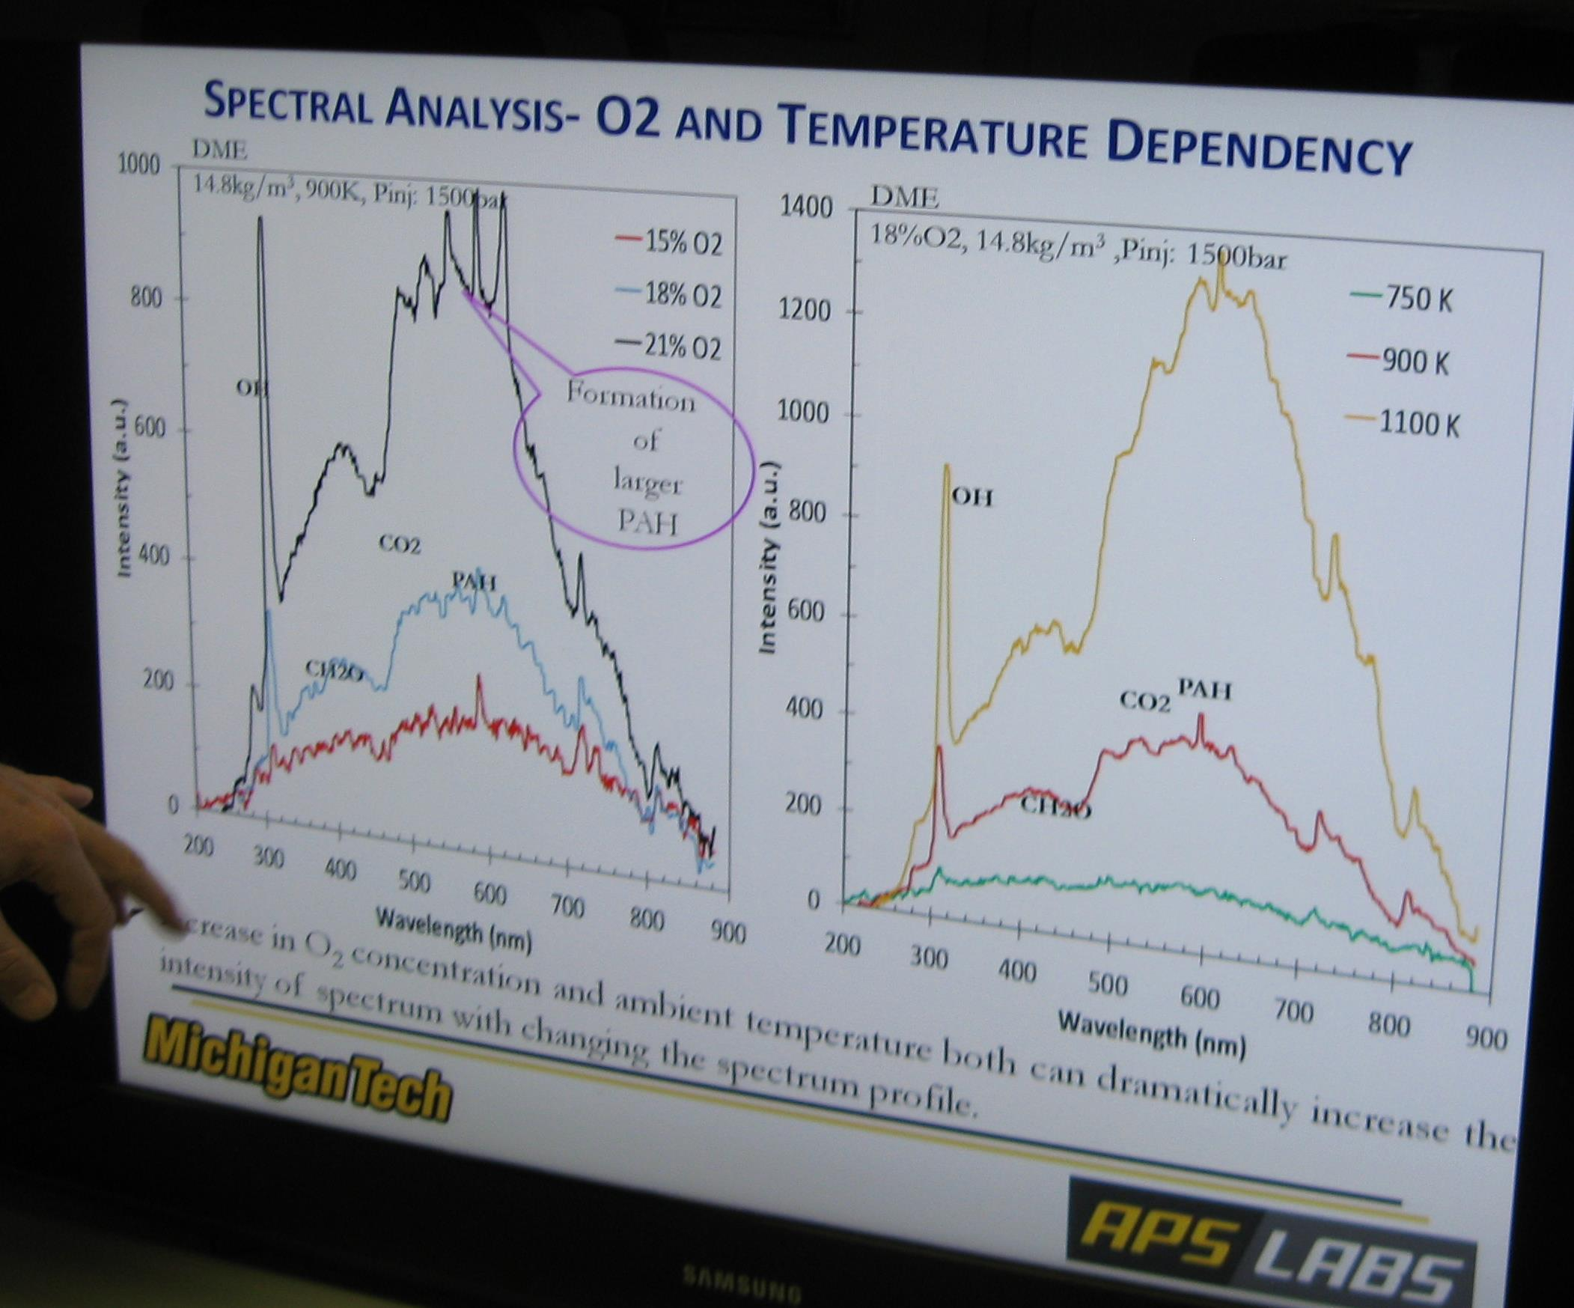
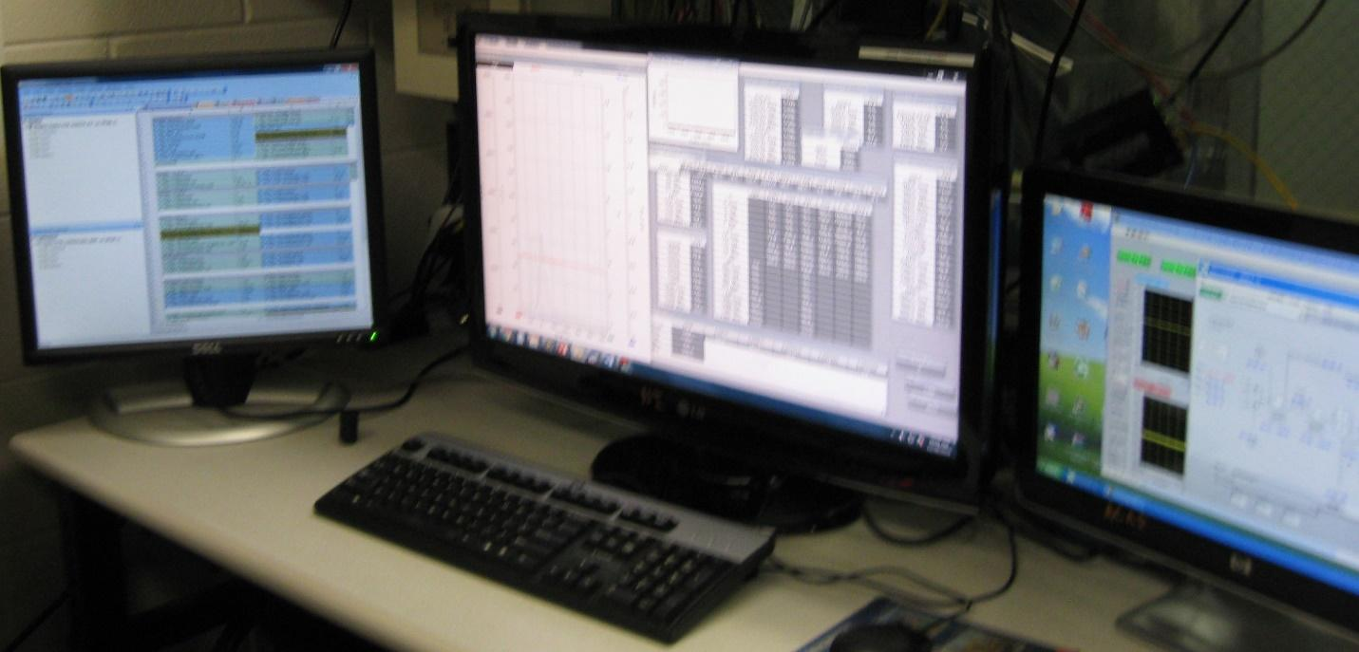

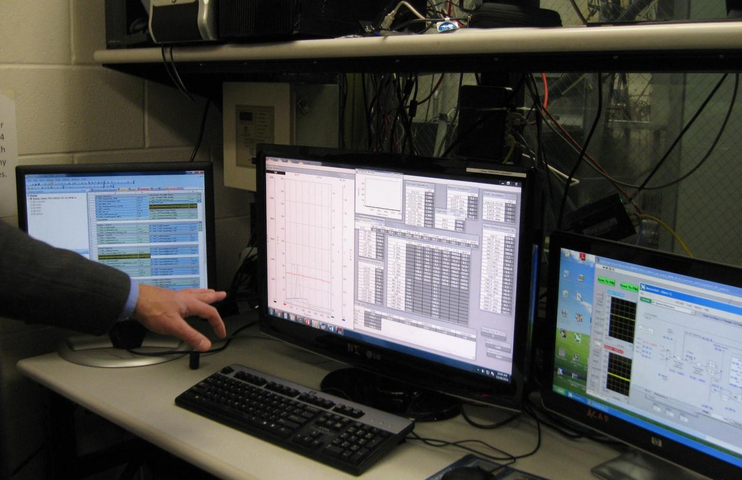
Рисунки 27 и 28 , - показывают вид типичного рабочего места для специалиста стартапа в рамках стартап – экосистемы , компоненты которой размещены в производственном помещении которое прошло инновационную трансформацию из статуса коричневого поля в статус – зелёного поля
Автором настоящей публикации при выполнении комплекса дизайнерских работ по комплексной трансформации устаревшего помещения с старой инфраструктурой в принципиально новое по всем параметрам помещение, соответствующее требованиям и стандартам помещения , способного позволить проведение работ по оптимизации всех рабочих процессов и при этом внедрить в рабочую практику работ над стартап проектом параметры и методические приёмы соответствующие определениям и стандартам помещений с возможностями стартап – экосистемы , в которой связи между , входящими в надсистему подсистемами ведутся по каналам с элементами искусственного интеллекта и искусственных нейронных сетей
Кроме того , комплекс дизайнерских решений по , в том числе и художественному оформлению создают на рабочих местах комплексные визуальные стабилизаторы психологического климата , которые в условиях стартап – экосистемы переходят в инфраструктурные стабилизаторы психологического климата с функциями повышения эффективности и целенаправленности мозгового штурма , для применения 40 основных и 10 дополнительных приёмов и методов достижения идеального конечного результата

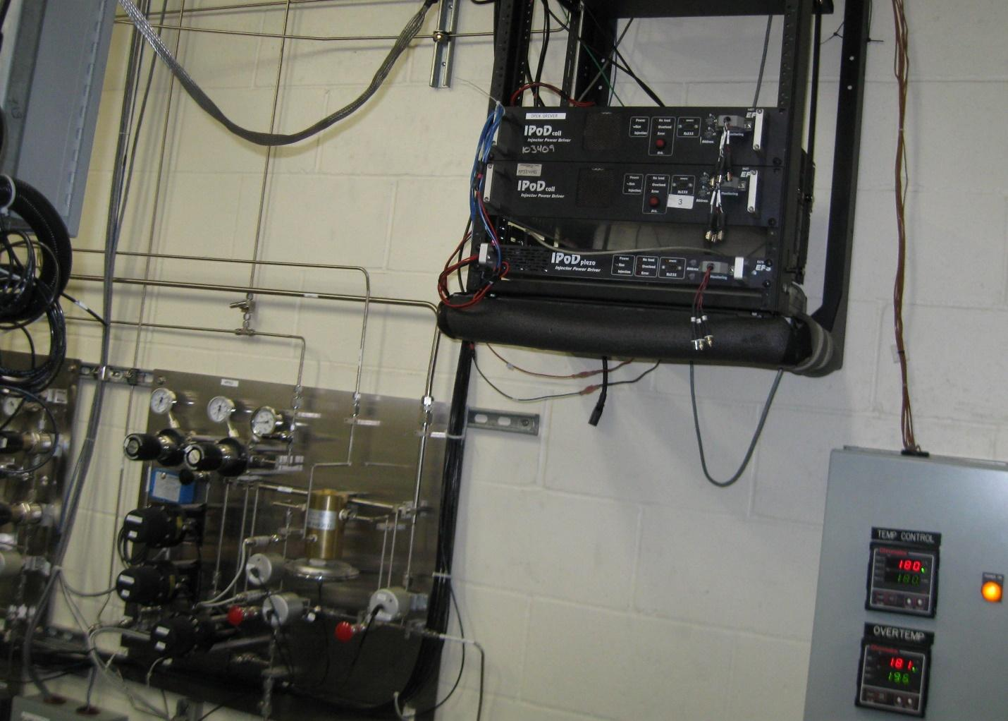
Рисунки 26 , 27 , 28 , 29 , - , - комментарии аналогичны комментариям к предыдущим рисункам , - 8,9,10,11

Как пример решения вопросов организации производства электронных систем в рамках РИТМ технологии , приводим следующую разработку, соответствующую стандартам стартап – экосистемы

Метод производства
модуля для установки, охлаждения, управления и контроля
энергетически насыщенных оптических -электронных систем
включающий :

- подготовку поверхности стальной ленты ( рулона ) ( вместо стальной может быть указано,- металлической );
- нанесение фоторезиста
- проявление фоторезиста
- скоростное струйное электрохимическое покрытие никеля ( толщиной в 2-3 микрона )
- скоростное струйное электрохимическое покрытие меди ( толщиной в 25-35 микрон )
поскольку этот технологический феномен является основным базовым отличием и формирует пакет существенных преимуществ метода,- я даю некоторое объяснение этому феномену.
Скоростное струйное электрохимическое покрытие- гальванический процесс в
Селективно ориентированном
Направленном потоке электролита
С постоянной , обновляющей электролит системой рециркуляции
В которую входят:
1- ёмкость с электролитом с определёнными параметрами режима содержания электролита, как
концентрации никеля и меди
температуры
уровня кислотности или щёлочности
плотности
( проводимости )
( благодаря преимуществам технологии нет необходимости в использовании органических добавок- осветителей )
2- насос с фильтром
3- анод для струйной металлизации, который имеет растворимый в данном типе электролита и нерастворимый в данном типе электролита компоненты
установленные последовательно по ходу движения электролита ,
причём
нерастворимый компонент выполнен из композитной , угле графитной , токопроводящей ткани
расположен параллельно металлизированной поверхности и последним по ходу движения электролита и первым перед покрываемой поверхностью ( катодом )
оба компонента подсоединены к положительному электрическому потенциалу
и
имеют избирательную регулируемую проницаемость для электролита.
В аноде имеется система равномерного распределения электролита по плоскости растворимого компонента, которая автоматически повторяется на нерастворимом компоненте и , следовательно и на металлизируемой поверхности- катоде.
- удаление фоторезиста
- травление железа с одной стороны на половину толщины стальной ленты
- удаление продуктов травления с поверхности аэродинамическим и за этим ,- гидродинамическим воздействием
- опрессовка жидкотекучей полимерной композицией,- по такому порядку
заливка мономером
последующая полимеризация
терм стабилизация
- травление железа со второй стороны ( с теми же отличиями )
- опрессовка со второй стороны ( с теми же отличиями )
- нанесение протектора на электропроводные структуры
- покрытие в вакууме всех теплопроводящих структур – слоистой системой из
Полупроводниковых наноструктурных поликристаллических алмазных плёнок

В качестве заключения , автору хотелось бы предложить своё представление , которое будет рассмотрено в продолжениях настоящей публикации и в котором будет предложена тема о формировании технического решения , которое становится основой изобретения
Так как основные отличительные признаки имеют место в компонентах сложного интегративного продукта, то причинно-следственные связи необходимо изыскивать в адаптации и интеграции указанных инновационных компонентов в этом продукте
Так как можно предположить , что аналогичные компоненты могут быть применены и в других продуктах , то по всей вероятности патент получит тот , кто впервые применил этот компонент

Список использованных патентов и патентных аппликаций :
CN 101 952 019 ( A )
CN 101 952 019 ( B )
EP 2185274( A2 )
EP 2185274( A4 )
EP 2185275( A2 )
EP 2185275( A4 )
JP 2014 155 922 ( A )
JP 2014 155 922 ( B )
WO 2009 033 000 ( A1 )
WO 2009 033 005 ( A2 )
WO 2009 033 005 ( A3 )

